Игры для снятия отрицательных эмоций
Топ-хлоп
Место проведения. Дома или на улице.
Как играть. Встаньте напротив друг друга. Начинайте одновременно хлопать в ладоши, а потом топать ногами. Сначала по одному разу, потом по два раза, потом по три и т. д. Считайте хлопки вслух.
Шерстяная война
Место проведения. Дома.
Что необходимо. Небольшие по размеру клубки ниток.
Как играть. Если участников игры много, разделитесь на две команды. Каждой команде выдайте одинаковое количество клубков. По сигналу одновременно бросайте клубки друг в друга.
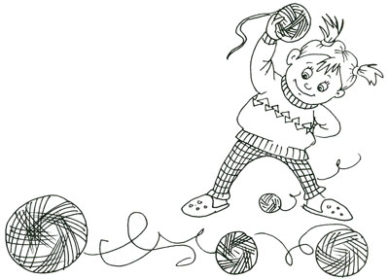
Дискотека
Место проведения. Дома.
Что необходимо. Быстрая музыка.
Как играть. Танцуйте вместе с ребёнком как хочется, главное, чтобы было весело и побольше движений. Возьмите малыша за руки и руководите его движениями.
Делай, как я!
Место проведения. Дома.
Как играть. Выполняйте различные упражнения, чередуя движения на напряжение и расслабление мышц. Сначала потянитесь высоко-высоко, потом сядьте на пол, как будто кукловод отпустил ниточки, привязанные к вашему телу. Покажите как вы, например, надуваете воздушный шар, бьёте по мячу, подметаете пол, обнимаетесь, прощаетесь, переключаете каналы на пульте телевизионного управления, играете на пианино, протираете окно и т. д.
Рвалки
Место проведения. Дома.
Что необходимо. Несколько листов бумаги или старая газета.
Как играть. «Давай намусорим немножко, а потом всё уберём!». Возьмите приготовленную бумагу и вместе с ребёнком порвите её на много-много кусочков. Когда бумага закончится, так же вместе уберите обрывки.
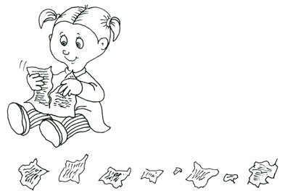
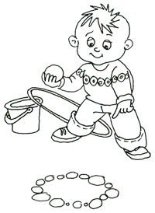
Попади в цель — 1
Место проведения. Дома.
Что необходимо. Маленький мячик, обруч (тазик, ведёрко).
Как играть. Бросайте мячик, пытаясь попасть внутрь обруча.
Попади в цель — 2
Место проведения. На улице.
Что необходимо. Камешки, нарисованный на земле или выложенный по контуру камешками круг.
Как играть. Бросайте по очереди камешки, пытаясь попасть ими в круг.
Рисование мелками
Место проведения. На улице.
Что необходимо. Мелки, асфальт или любая другая поверхность, позволяющая рисовать на ней мелом.
Как играть. Пусть ребёнок много и разнообразно рисует, чертит различные линии, не заботясь о точности изображаемого.
Футбол
Место проведения. На улице.
Что необходимо. Футбольный мяч или мяч похожего размера.
Как играть. Пинайте мяч друг другу. Если кто-то из вас не смог поймать мяч, значит, забит гол.
Волейбол
Место проведения. На улице.
Что необходимо. Мяч среднего размера. Невысокий турник, скамейка, ветка дерева.
Как играть. Перебрасывайте мяч через преграду.
Полоса препятствий
Место проведения. На улице.
Что необходимо. Игровой комплекс на детской площадке.
Как играть. Проложите маршрут: где пробежать, под чем проползти, через что перелезть. Зафиксируйте время, затем по команде ребёнок начинает преодолевать препятствия.
Примечание. При составлении маршрута помните, что он должен быть безопасен для здоровья ребёнка.
